**INCIDENCIA DEL ABONO ORGANICO “ABONEG” EN LAS PLANTAS MEDICINALES Y HUERTAS CASERAS DE LA VEREDA NEGAVITA DEL MUNICIPIO DE PAMPLONA**

**GRUPO DE INVESTIGACION: OUKDIRA**

**INVESTIGADORES:**

**COINVESTIGADORES:**

**ANA DELIA JAIMES FLOREZ**

**MARIA LILIANA MENDOZA JAIMES**

**Centro Educativo Rural Chíchira – Sede Escolar Negavita**

**PAMPLONA**

**2015**

**RESUMEN**

El grupo de investigación “OUKDIRA” perteneciente al Centro Educativo Rural Chíchira- Sede Negavita en su proyecto de investigación “**INCIDENCIA DEL ABONO ORGANICO “ABONEG” EN LAS PLANTAS MEDICINALES Y HUERTAS CASERAS DE LA VEREDA NEGAVITA DEL MUNICIPIO DE PAMPLONA”** aborda la problemática de la mala utilización de los abonos químicos en las cosechas de los agricultores de la Vereda a pesar de la implementación del proyecto pedagógico productivo “ABONEG” en la Institución educativa con extensión del mismo a la comunidad y que estimula a la producción y utilización del abono orgánico producido con la lombriz roja californiana y por otra parte la disminución del trabajo en las huertas caseras.

**INTRODUCCION**

En la actualidad los habitantes de las comunidades Rurales Negavita y La Unión , pertenecientes a la zona de influencia de la sede escolar Negavita han perdido la tradición de cosechar las huertas caseras por la siembra de monocultivos, esta situación ha generado la perdida de estos terrenos destinados a la siembra de plantas medicinales y hortalizas para el consumo propio; también se ha abandonado un lugar importante donde los saberes ancestrales pertenecientes a la tradición oral eran aprendidos por las nuevas generaciones .

Este proyecto de investigación titulado ¿CUÁL ES LA INCIDENCIA DEL ABONO ORGANICO ABONEG EN LAS PLANTAS MEDICINALES Y HUERTAS CASERAS EN LA SEDE NEGAVITA, DEL CENTRO EDUCATIVO RURAL CHICHIRA? Promueve en los co-investigadores la indagación de los saberes tradicionales y les permite confrontarlos con los conocimientos científicos con el uso del abono Orgánico ABONEG producto del proyecto pedagógico productivo. Además otros beneficios como el concientizar en la comunidad el uso de las huertas caseras y la siembra de plantas medicinales y el rescate de saberes ancestrales como patrimonio cultural con el que cuenta los habitantes de la región.

**CONFORMACION DEL GRUPO DE INVESTIGACION**



El grupo Oukdira es un semillero de investigación formado por niños, niñas y jóvenes que construyen su conocimiento a través de la Investigación como estrategia pedagógica; este proceso permite que los investigadores del aula indaguen práctica y teóricamente, construyan una ruta de investigación propia a su proyecto de investigación, usen los conocimientos científicos y se apoyen en los medios y recursos tecnológicos en la solución de problema identificado.

Los estudiantes co-investigadores son:

|  |  |  |  |  |
| --- | --- | --- | --- | --- |
| 1. **Lissette Lorena Jaimes Vergara** | **10 Años** | | **Quinto** | **F** |
| 1. **Oscar Mauricio Cáceres Montañez** | **12 Años** | | **Sexto** | **M** |
| 1. **Anderson Mauricio Jaimes Vergara** | **12 Años** | | **Sexto** | **M** |
| 1. **Johan Marcelo Maldonado Montañez** | **11 Años** | | **Sexto** | **M** |
| 1. **Nixon Mateo Maldonado Suarez** | **13 Años** | | **Sexto** | **M** |
| 1. **Jeison Leonel Montañez Suarez** | **13 Años** | | **Sexto** | **M** |
| 1. **Ines Juliana Montañez Vergara** | **12 Años** | **Sexto** | | **F** |
| 1. **Yaira Dayana Vergara Montañez** | **12 Años** | **Sexto** | | **F** |
| 1. **Maryori Lorena Vergara Rojas** | **12 Años** | **Sexto** | | **F** |
| 1. **Samuel Adan Meaury Montañez** | **12 Años** | **Septimo** | | **M** |
| 1. **Diego Francisco Montañez Vergara** | **15 Años** | **Septimo** | | **M** |
| 1. **Dora Ximena Montañez Vergara** | **13 Años** | **Septimo** | | **F** |
| 1. **Danny Julián Vergara Montañez** | **15 Años** | **Septimo** | | **M** |
| 1. **Doris Adriana Vergara Montañez** | **17 Años** | **Septimo** | | **F** |
| 1. **Jonathan Stibenson Montañez Cacua** | **14 Años** | **Septimo** | | **M** |
| 1. **Andrey Estic Correa Suarez** | **13 Años** | **Octavo** | | **M** |
| 1. **Henry Daniel Flórez Sandoval** | **14 Años** | **Octavo** | | **M** |
| 1. **Jaime Sebastián Vergara Montañez** | **13 Años** | **Octavo** | | **M** |
| 1. **Brayan Evelio Suarez Gelvez** | **14 Años** | **Noveno** | | **M** |
| 1. **Nydia Yaneth Vergara Flórez** | **17 Años** | **Noveno** | | **F** |
| 1. **Yeni Katherine Vergara Suarez** | **16 Años** | **Noveno** | | **F** |

**LA PREGUNTA COMO PUNTO DE PARTIDA**

¿CUÁL ES LA INCIDENCIA DEL ABONO ORGANICO ABONEG EN LAS PLANTAS MEDICINALES Y HUERTAS CASERAS EN LA SEDE NEGAVITA, DEL CENTRO EDUCATIVO RURAL CHICHIRA?

**EL PROBLEMA DE INVESTIGACION**

Esta investigación, está orientada a incrementar el uso de las huertas caseras para el aprovechamiento de hortalizas y plantas medicinales a partir del uso del abono orgánico Aboneg.

Partiendo de la realidad actual de las comunidades rurales Negavita y La Unión donde la mayoría de sus habitantes han dejado de sembrar para obtener recursos por el aprovechamiento forestal maderero como consecuencias las prácticas agrícolas han pasado a un segundo plano por diversos factores como los bajos ingresos por la producción, el incremento en el valor de semillas, abonos químicos y materiales de siembra entre muchos otros. Dentro de la observación directa se puede evidenciar que hay un mal uso al suelo como el sobrepastoreo, monocultivos, aplicación de herbicidas y pesticidas, tumba y quema; lo que conlleva a un deterioro del medio ambiente.

Para esta investigación el énfasis se centra en retomar las prácticas agrícolas saludables en el cultivo de hortalizas y plantas medicinales mediante el uso del abono orgánico Aboneg y que estas vuelvan hacer parte de la idiosincrasia de la población.

**TRAYECTORIA DE INDAGACION**

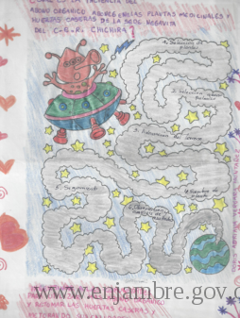

La trayectoria de la investigación se realizó de acuerdo a las indicaciones del asesor y teniendo encuentra lo ya existente en la institución, además del aporte de los estudiantes teniendo como base la pregunta de investigación y resultado que queremos lograr al final de nuestro proceso de investigación.

Para hacerlo más vivencia cada uno de los integrantes del grupo de investigación OUKDIRA represento en un infograma los diferentes segmentos que conforman la trayectoria de indagación.

**RECORRIDO DE LA TRAYECTORIA DE INDAGACION**

|  |  |  |  |  |  |
| --- | --- | --- | --- | --- | --- |
| **PASO 1:**  **SELECCIÓN PLANTAS MEDICINALES Y HORTALIZAS** | **PASO 2:**  **SELECCIÓN DEL ABONO QUIMICO** | **PASO 3:**  **ADECUACION DEL TERRENO PARA LA SIEMBRA DE PLANTAS MEDICINALES Y HORTALIZAS** | **PASO 4:**  **SIEMBRA DE LAS PLANTAS MEDCINALES Y HORTALIZAS** | **PASO 5:**  **SEGUIMIENTO** | **PASO 6:**  **ANALISIS DE RESULTADOS** |
| Indagación | Asesoría sobre los abonos químicos | Croquis del vivero | Selección método de siembra | Riego de cultivos | Análisis de resultados |
| Categorización | Análisis de suelos | Mantenimiento de la huerta |
| Consolidación de la información | Inventario de recursos existentes (palas, picas, azadones…) | Siembra de las plantas |
| Consulta informática sobre las plantas seleccionadas | Consecución de implementos faltantes | Medición de las plantas |
| Compra del abono químico |
| Sistematización de la información | Adecuación del aula de agropecuarias | Rotulación |
| Observación y registro |
| Información en la cartelera ambiental | Organización de las eras |
| Organización de la conducción del agua para el riego |
| Incorporación del abono orgánico y químico |

**REFLEXION/ ANALISIS DE RESULTADOS**

Primer paso: **SELECCIÓN DE PLANTAS MEDICINALES Y HORTALIZAS**

En este primer paso de la investigación utilizando las indicaciones del asesor y por medio de los instrumentos de registro y herramientas de investigación, definimos el curso del trabajo. La selección de las especies a estudiar además de algunos referentes conceptuales de cada una de ellas, en especial de las plantas medicinales, según los conocimientos empíricos de los encuestados de la comunidad y de consultas científicas especializadas fueron indicadores importantes para iniciar este proceso.

La socialización de esta primera parte quedó expuesta en la cartelera ambiental además que fue enriquecedor como aprendizaje significativo tanto de los estudiantes como de los docentes, en el conocimiento y en el manejo de recursos de nuestro medio.

La indagación se realizó específicamente a pequeños productores padres y familiares de los investigadores recolectando información confidencial mediante una encuesta, cuyos resultados más importantes se detallan a continuación:

El grafico n°1 muestra que especie de plantas medicinales son utilizadas por los encuestados, se puede observar que hay gran variedad de plantas que son utilizadas en las diferentes afecciones…

Fuente: Elaboración propia en base a encuesta a productores agrícolas

HUERTAS CASERAS

Además, según la gráfica 2, se observa que solo un 22% de los encuestados cuenta con un espacio para la huerta casera en su finca.

Fuente: Elaboración propia en base a encuesta a productores agrícolas

Fuente: Elaboración propia en base a encuesta a productores agrícolas

**ABONO ORGANICO**

Por otra parte, un 74% de la población utiliza o ha utilizado el abono químico como fertilizante

Fuente: Elaboración propia en base a encuesta a productores agrícolas

Segundo paso: **SELECCIÓN DEL ABONO QUIMICO**

En este aspecto y teniendo seleccionado el abono orgánico ABONEG (PROYECTO PEDAGÓGICO PRODUCTIVO DE NOVENO GRADO), nos asesoramos del doctor ADOLFO OCHOA agrónomo de la Corporación autónoma del oriente colombiano para la elección del abono químico, llegando a la conclusión de que el abono 15 15 15 era el especial para el trabajo de investigación a realizar por sus características y el manejo que ya se le venía haciendo en esta región.

Tercer paso: **ADECUACION DEL TERRENO PARA LA SIEMBRA DE PLANTAS MEDICINALES Y HORTALIZAS**

Una de las ventajas que tenemos es la experiencia en la sede escolar con respecto a diferentes proyectos que nos permiten tener un avance en algunos trabajos como por ejemplo el contar con un vivero. Teniendo como base este adelanto se escogió las eras a utilizar para la práctica de la investigación. Se realizó el estudio del suelo en colaboración la ingeniera Lizeth Amparo López de EMPOPAMPLONA para que estuvieran en el mismo nivel y aplicar los abonos respectivos, además logramos traer a la memoria conocimientos importantes sobre el tema.

Los integrantes realizaron el inventario de recursos que nos permitió saber que implementos hacían falta y que necesitábamos paras la buena realización del trabajo además que adecuamos el aula de agropecuarias y la conducción del agua indispensable para el riego de las plantas y hortalizas

Esta labor nos permite acentuar el trabajo en equipo no sólo de los estudiantes sino de toda la comunidad educativa, reforzando nuestro quehacer con respecto a otras tareas implementadas en nuestra institución

Cuarto paso: **SIEMBRA DE LAS PLANTAS MEDCINALES Y HORTALIZAS**

Se obtuvo parte del material como las semillas. El proceso se continúa al entrar a clases nuevamente por factores externos que no permiten el seguimiento y la observación directa de los procesos.

**CONCLUSIONES**

En el desarrollo de este trabajo de investigación hemos aprovechado al máximo el aporte en conocimiento y experiencia que nos brinda el proyecto ENJAMBRE, además por el refuerzo a otros procesos que se vienen implementando en nuestra sede escolar

Durante la experiencia realizada en los primeros momentos podemos resaltar el aporte a eco conexión como estrategia pedagógica que nos permite la transversalización y articulación con los proyectos pedagógicos productivos, el proyecto ambiental escolar y las áreas del conocimiento, convirtiéndose la experimentación en aprendizaje significativo.

Las capacitaciones, seminarios y talleres nos ha permitido tener una visión más amplia sobre el proceso de investigación y su importancia para la labor educativa de cada uno de los docentes y los resultados positivos de nuestros estudiantes, convirtiendo la escuela en un laboratorio natural, un sitio de interés y una manera diferente de aprender, lo mismo que en un cambio de actitud de toda la comunidad educativa

BIBLIOGRAFIA

Aguilar, A. G. (1998). Curso sobre fertilizantes orgánicos. Universidad Autónoma, Chapingo, Texcoco, estado México.

Galindo, F. S. El abono orgánico de los cultivos de hortalizas. Bogotá, Editorial Guadalupe.

Mandroño Box. Manuel. (1973). Cultivo de plantas medicinales,2ª. ed. Madrid, Publicaciones de Extensión Agraria.

Gómez Z., Jairo. (2002). Abonos orgánicos. Cali, Colombia, Editorial Feriva. Grupo Agrovereda. Aromáticas y medicinales. Bogotá, Editorial Arístides Galea.

http://www.agro.misiones.gov.ar/pagina1_difusion.htm

http://www.monografias.com/proyecto-productivo-comunitario-huerta-escolar.shtml

http://www.eljardinonline.com.ar/proyectolahuerta.htm

AGRADECIMIENTOS

En primer lugar expresamos nuestros agradecimientos al proyecto Enjambre .

Asimismo, agradecemos a la comunidad educativa de la sede escolar Negavita por su apoyo y compromiso.

Finalmente al grupo técnico del Comité de Educación y Gestión ambiental por su orientación y atención a las consultas

A todos, muchas gracias.

ANEXOS

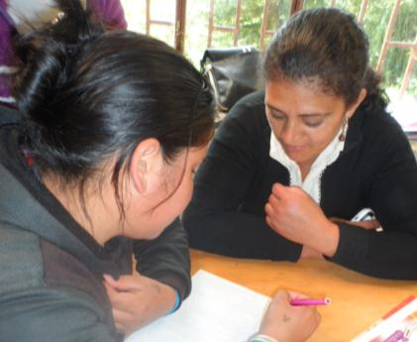

Ilustración 1. Aplicación de la encuesta. CER CHICHIRA. PAMPLONA

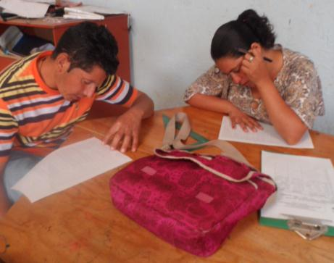

Ilustración 2. Aplicación de la encuesta. CER CHICHIRA. PAMPLONA

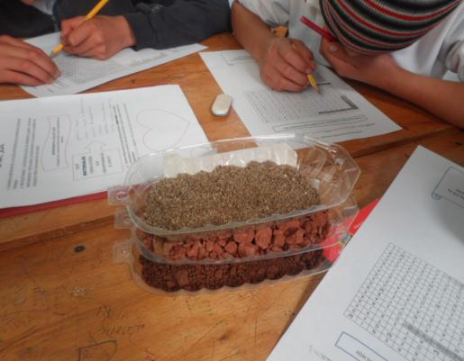

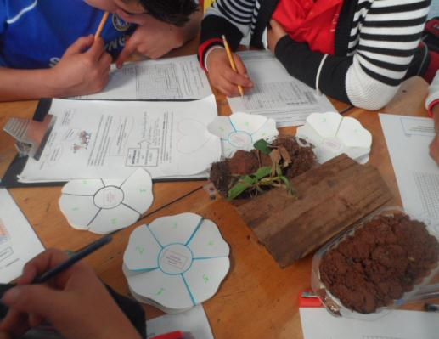

Ilustración 3. Aplicación de la encuesta. CER CHICHIRA. PAMPLONA

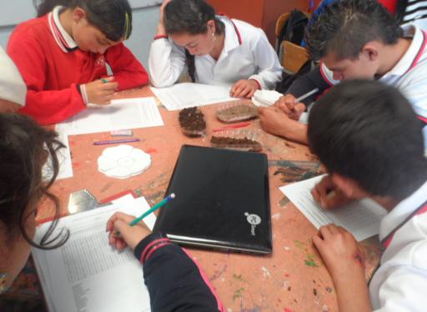

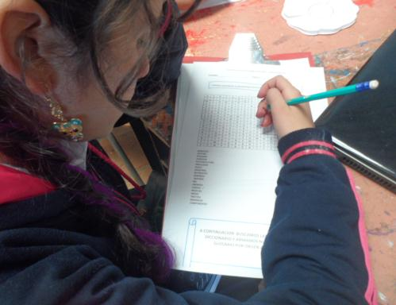

Ilustración 4. Aplicación de la encuesta. CER CHICHIRA. PAMPLONA

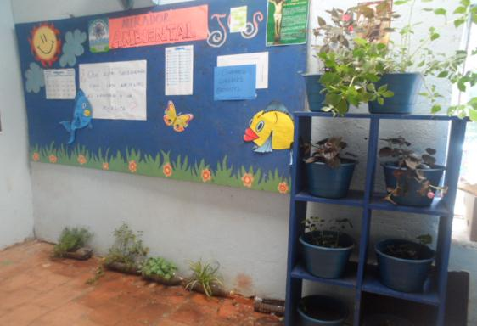

Ilustración 5. PLANTAS MEDICINALES DE PRUEBAS. CER CHICHIRA. PAMPLONA.

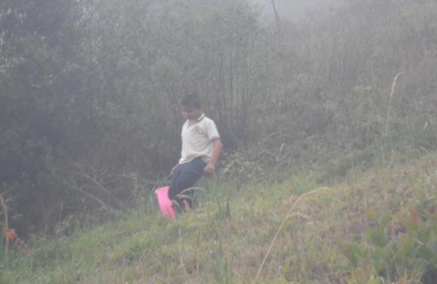

Ilustración 6. TRABAJO DE ADECUACIÓN DEL HUERTO. CER CHICHIRA. PAMPLONA.

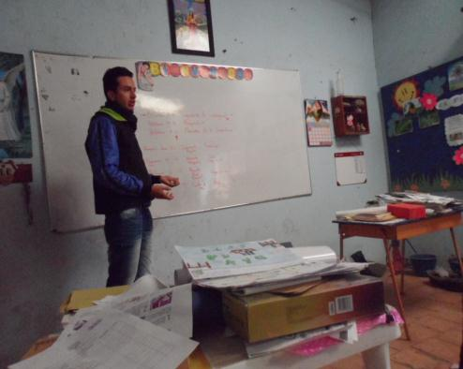

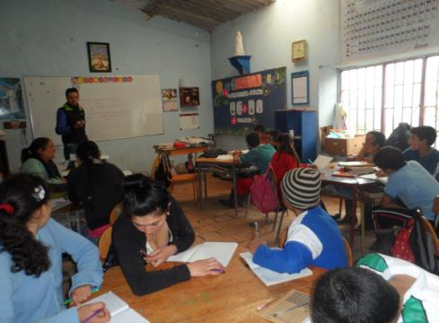

Ilustración 7. ACOMPAÑAMIENTO POR PARTE DE LOS ASESORES DEL PROYECTO ENJAMBRE. CER CHICHIRA. PAMPLONA

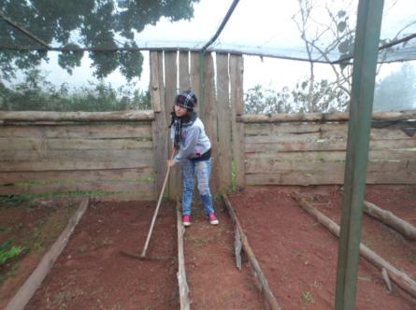

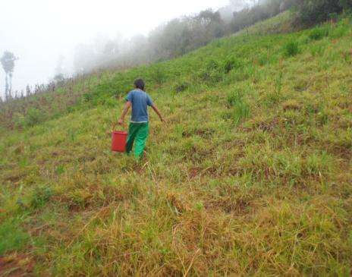

Ilustración 8. TRABAJO DE ADECUACIÓN DEL HUERTO. CER CHICHIRA. PAMPLONA.

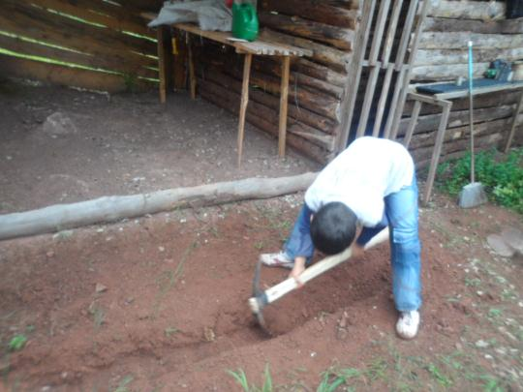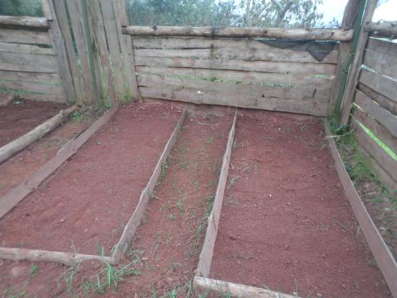

Ilustración 9. Ilustración 10. TRABAJO DE ADECUACIÓN DEL HUERTO. CER CHICHIRA. PAMPLONA.

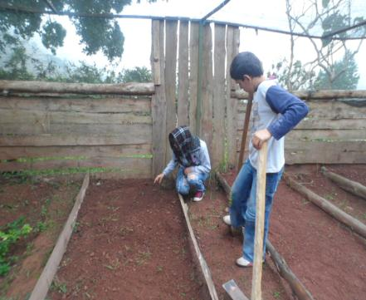

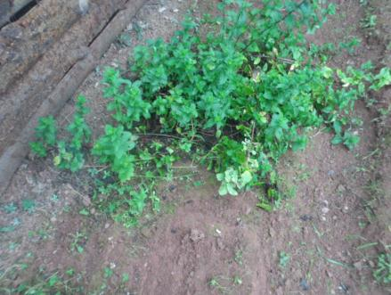

Ilustración 11. SIEMBRA DE LAS PLANTAS MEDICINALES. CER CHICHIRA. PAMPLONA

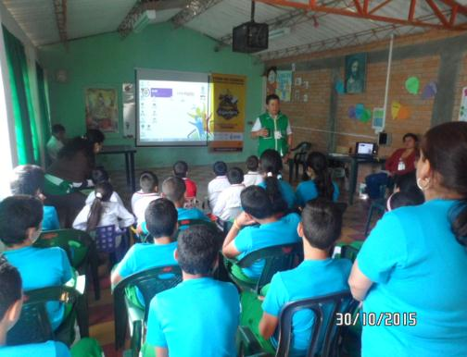

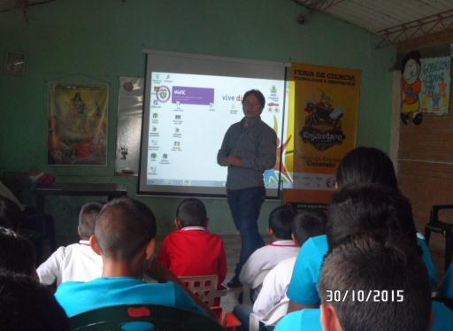

Ilustración 12.PARTICIPACION EN LA FERIA INSTITUCIONAL. CER CHICHIRA. PAMPLONA

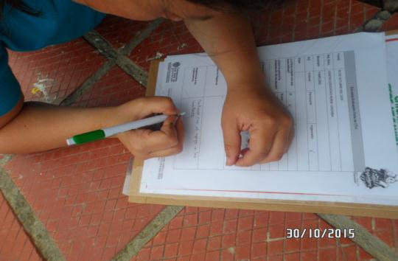

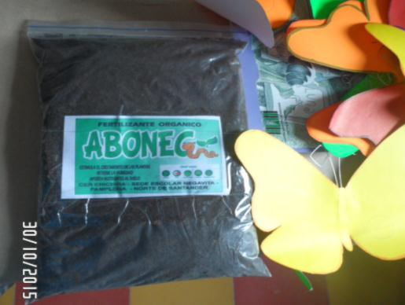

Ilustración 13. SOCIALIZACIÓN Y DIFUSIÓN DE RESULTADOS EN LA FERIA INSTITUCIONAL. CER CHICHIRA. PAMPLONA.